**от 05.11.2019 года**

**ОТЧЕТ**

**о реализации проекта**

**1.Наименование проекта:** проект развития территорий   
муниципальных образований Новосибирской области,   
основанных на местных инициативах

**«От нас, не видевших войны». Благоустройство мемориального комплекса "Воинам, погибшим в годы ВОВ 1941-1945 гг."в селе Ускюль Татарского района Новосибирской области.**

**2.Место реализации проекта:**

Муниципальное образование Ускюльский сельсовет Татарского района Новосибирской области

**Населенный пункт** с.Ускюль Татарского района Новосибирской области

3. **Сведения об объемах финансирования проекта, рубли**

|  |  |  |
| --- | --- | --- |
| Наименование | План | Факт |
| Общая стоимость проекта с учетом (неденежного вклада) | 739 892,27 | 739 876,63 |
| Денежные вклады сторон, всего: | 652 195,24 | 652 179,60 |
| в том числе |  |  |
| субсидия из областного бюджета | 500 000,0 | 499 984,36 |
| средства из бюджета муниципального образования | 100 015,64 | 100 015,64 |
| вклад населения в денежной форме | 52 179,60 | 52 179,60 |
| другие внебюджетные источники (спонсоры) | - | - |
| Неденежные вклады сторон, всего: | 87 697,03 | 87 697,03 |
| вклад населения в неденежной форме | Неоплачиваемый труд | Неоплачиваемый труд |
| вклад спонсоров в неденежной форме | Предоставление техники и механизмов | Предоставление техники и механизмов |

4. Количество юридических лиц, принявших участие в конкурсных процедурах, проведенных в рамках проекта: один

5. Описание вклада в проект в неденежной форме.

5.1. Население:

уборка территории памятника, сбор и вывоз мусора, скашивание травы, демонтаж дорожки, разборка облицовки стен (снятие табличек с именами для реставрации), разборка кирпичной стены (постамент под табличками с именами), высадка голубых елей.

5.2. Спонсоры (юридические лица):

МУП «Ускюльское» по ОУН- предоставление техники и механизмов, подготовка площадки (выравнивание), демонтаж старого ограждения, перенос ограждения.

6. Сведения об итогах реализации проекта.

6.1. Объект, включенный в проект, завершен полностью, частично

Объект завершен полностью.

6.2. Если проект выполнен частично, то что именно, в каком объеме и

по какой причине не было сделано:

7. Дата

начала осуществления проекта 10.09.2019 г.

ввода объекта в эксплуатацию 07.10.2019 г.

8. Основные проблемы, с которыми столкнулись поселение,

(муниципальный район, городской округ) и инициативная группа в ходе

реализации проекта (можно отметить несколько пунктов):

|  |  |
| --- | --- |
| низкое качество технической документации | - |
| трудности с отбором и заключением контракта с подрядчиком | - |
| недобросовестный подрядчик | - |
| недостаточно времени для качественного выполнения работ | - |
| неблагоприятные погодные условия | - |
| несвоевременная поставка закупленного оборудования | - |
| прочее (описать) | - |

9. К отчету прилагаются фотографии объекта по итогам реализации

проекта, промежуточные этапы выполнения, документы (включая

фотографии), отражающие участие населения и спонсоров в

безвозмездных работах и услугах, и их результаты.

Глава Ускюльского сельсовета

Татарского района Новосибирской области: Антонова И.Ю.

_______________________________________ ____________

Ф.И.О. подпись

Председатель инициативной группы Непомнящих Н.И.

_______________________________________ ____________

Ф.И.О. подпись

Дата 13.11.2019

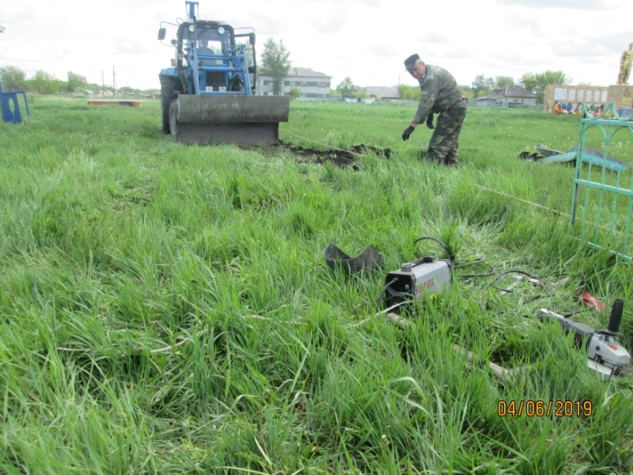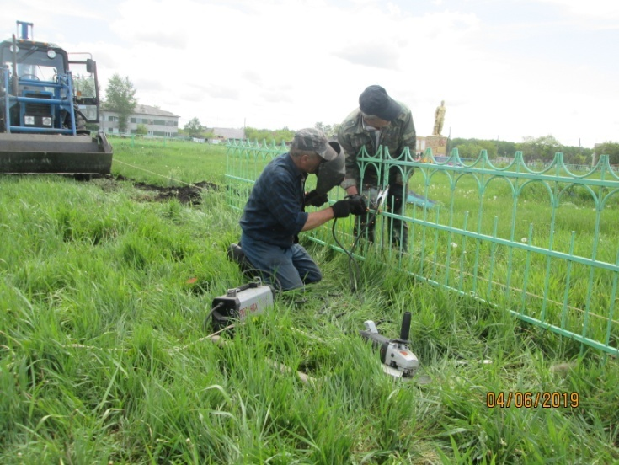

**Участие населения и спонсоров**

**в безвозмездных работах и услугах**

**Промежуточные этапы выполнения проекта (демонтаж ограждения)**

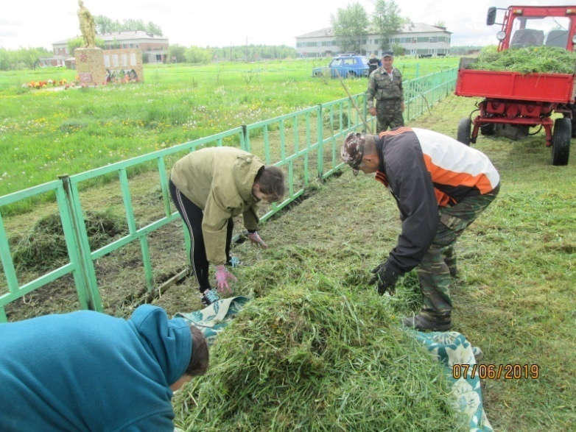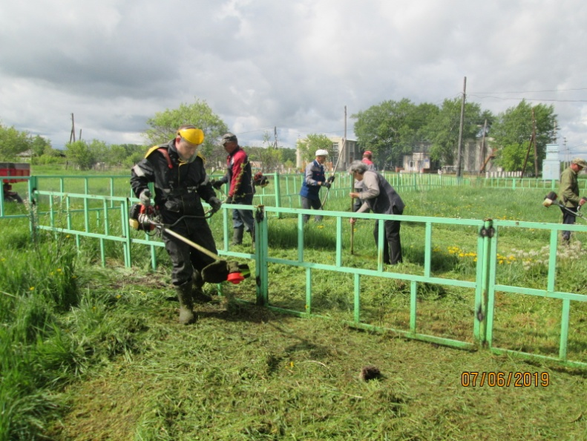

**Промежуточные этапы выполнения проекта (субботники по откосу травы и уборки территории памятника)**

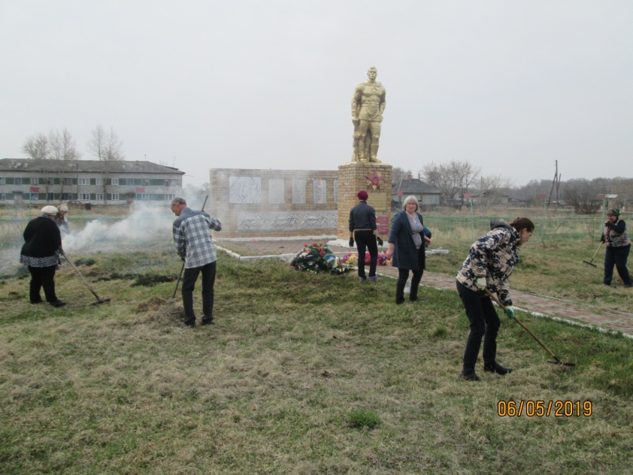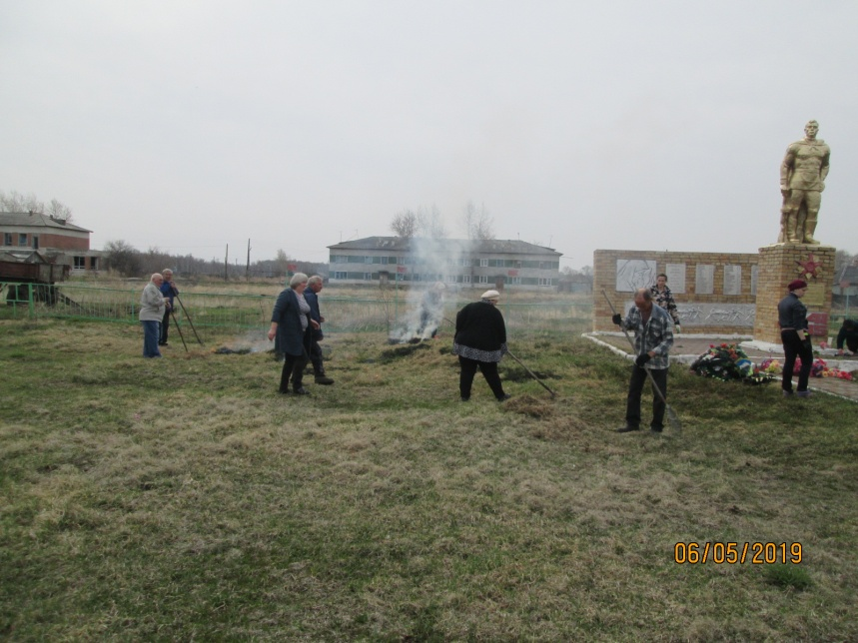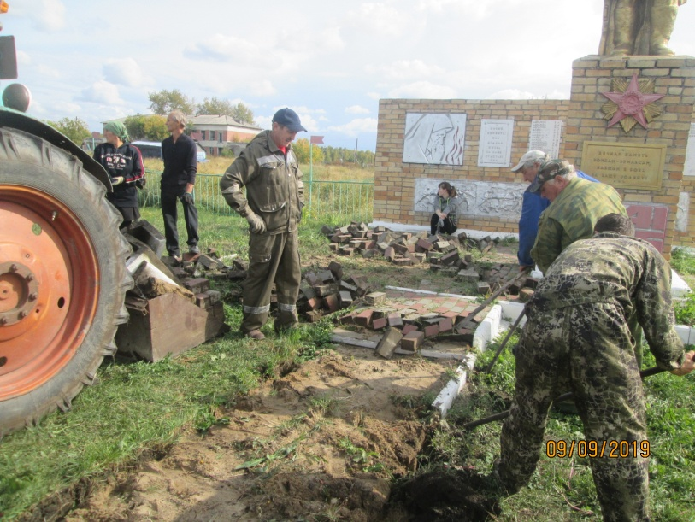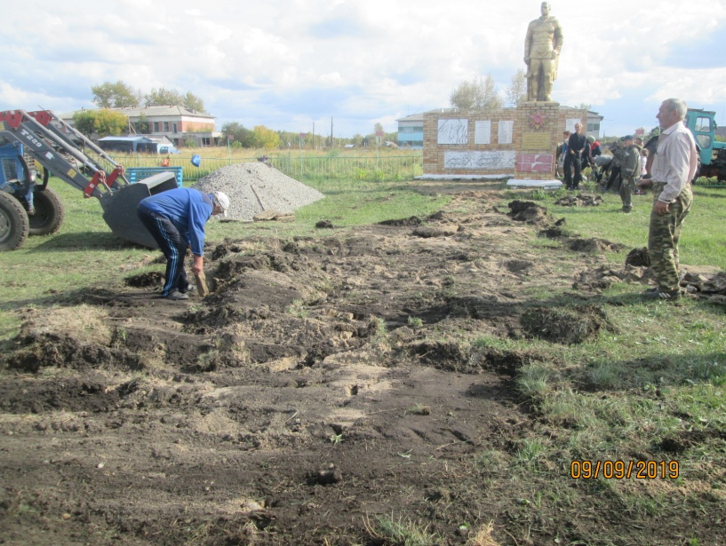

**Промежуточные этапы выполнения проекта**

**(демонтаж тротуарной плитки)**

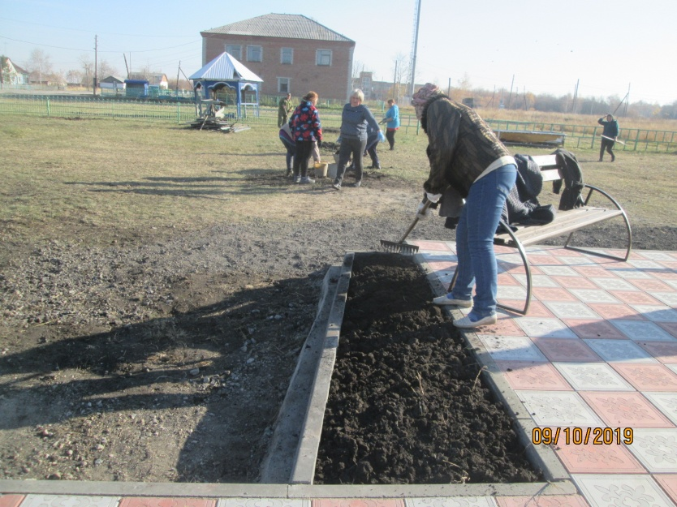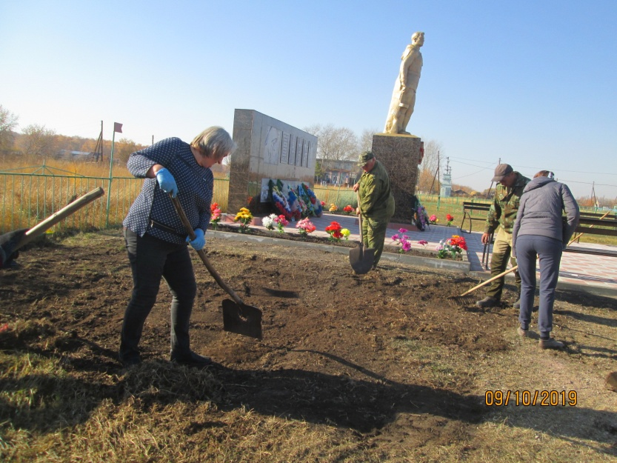

**Промежуточные этапы выполнения проекта**

**(Субботник по разбивке клумб и посадке голубых елей )**

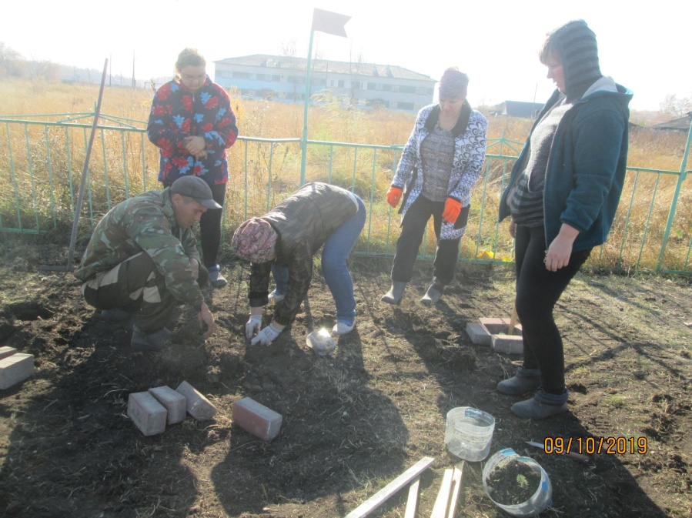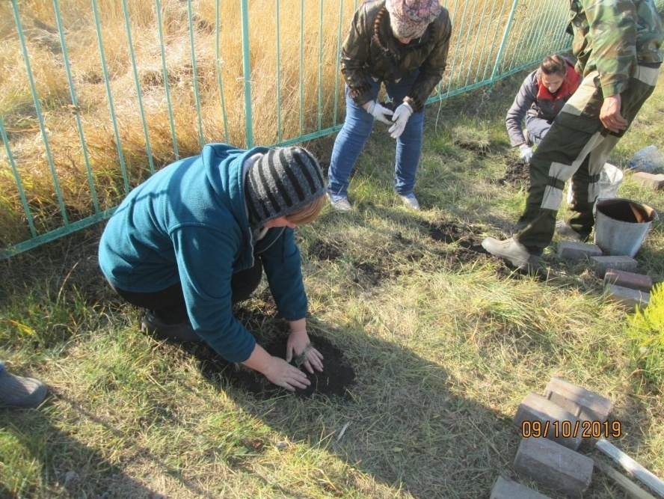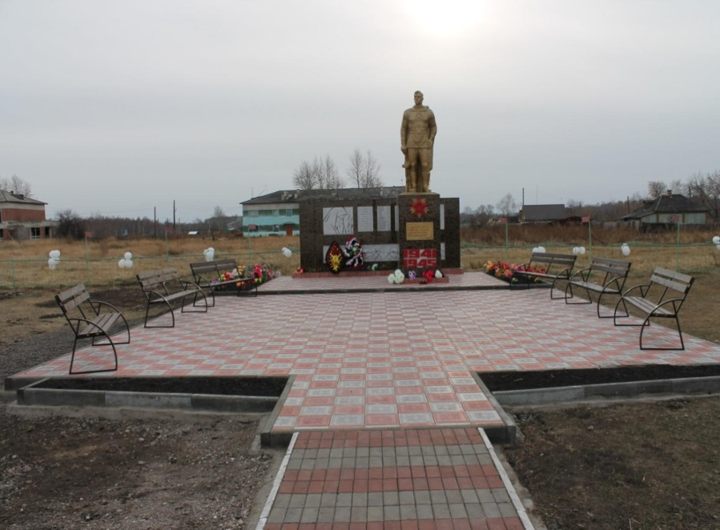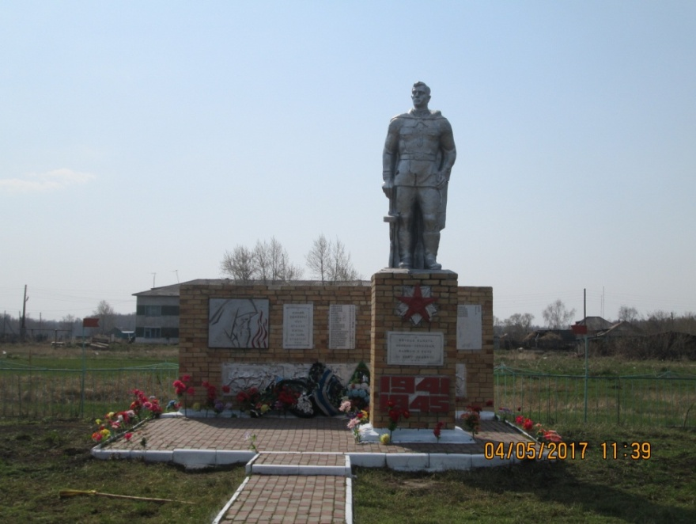

**Итоги реализации проекта**

**Памятник после реализации проекта**

**Памятник до реализации проекта**

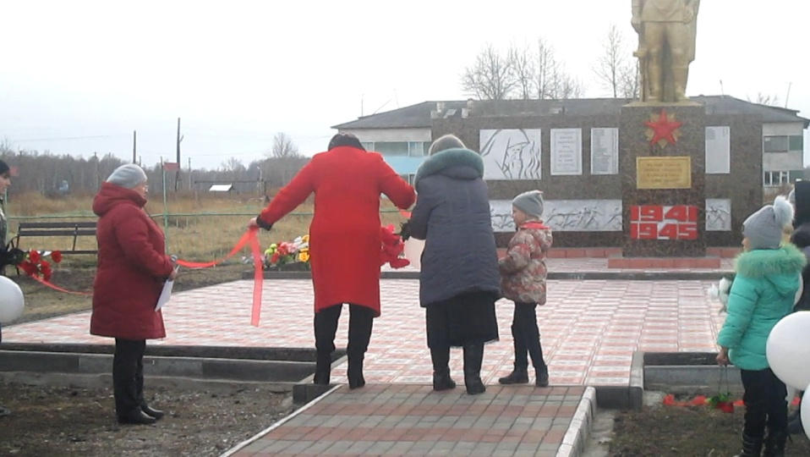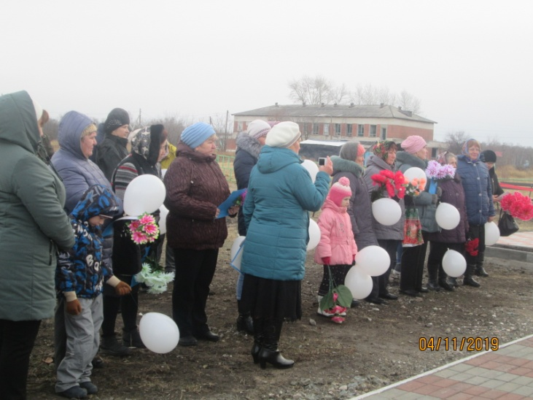

**Открытие восстановленного памятника воинам ВОВ с. Ускюль 04.11.2019г.**

